**BÀI 16: SỰ PHẢN XẠ ÁNH SÁNG**

**I. TRẮC NGHIỆM**

**Câu 1 (NB).** Trong hình 16.2 bên dưới, tia SI là gì ?

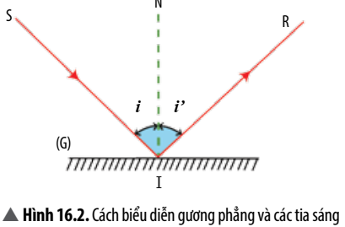A. Tia tới

B. Tia phản xạ

C. Góc tới

D. Góc phản xạ

**Câu 2 (NB).** Trong hình 16.2 ở trên, tia IR là gì ?

A. Tia tới

B. Tia phản xạ

C. Góc tới

D. Góc phản xạ

**Câu 3 (NB).** Thế nào là hiện tượng phản xạ ánh sáng?

A. Phản xạ ánh sáng là hiện tượng ánh sáng bị hắt trở lại môi truờng cũ khi gặp bề mặt bất kì.

B. Phản xạ ánh sáng là hiện tượng ánh sáng bị hắt trở lại môi truờng cũ khi gặp bề mặt nhẵn bóng.

C. Phản xạ ánh sáng là hiện tượng ánh sáng bị hắt trở lại môi truờng cũ khi gặp bề mặt sần sùi.

D. Phản xạ ánh sáng là hiện tượng ánh sáng bị hắt trở lại môi truờng cũ khi gặp không khí

**Câu 4 (NB).** Theo định luật phản xạ ánh sáng, góc tới *i* và góc phản xạ *i’* có mối quan hệ thế nào?

A. *i = i’*

B. *i > i’*

C. *i < i’*

D. *i ≠ i’*

**Câu 5 (NB).** Trong các hình dưới đây, hãy chỉ ra hình nào là sự phản xạ?

 

a) b) c) d)

A. Hình a,b

B. Hình b,c

C. Hình a,d

D. Hình c,d

**Câu 6 (NB).** Trong các hình dưới đây, hãy chỉ ra hình nào là sự phản xạ khuếch tán?

 

a) b) c) d)

A. Hình a,b

B. Hình b,c

C. Hình a,d

D. Hình c,d

**Câu 7 (TH).** Chiếu một tia sáng lên một gương phẳng ta thu được một tia phản xạ tạo với tia tới một góc 400. Giá trị của góc tới là:

A. 200

B. 400

C. 600

****D. 800

**Câu 8 (TH).** Cho hình vẽ bên: SI là tia tới, PQ là gương phẳng. Tia phản xạ là:

A. Tia IF

B. Tia IM

C. Tia IK

D. Tia IN

**Câu 9 (VD).** Hiện tượng nào dưới đây là kết quả của hiện tượng phản xạ ánh sáng?

A. Mắt nhìn thấy các vật phía sau tấm kính.

B. Mắt đặt ngoài không khí nhìn thấy con cá trong bể nước.

C. Mắt nhìn thấy bóng cây trong sân trường.

D. Mắt nhìn thấy hình ảnh bầu trời dưới hồ nước.

**Câu 10 (VD).** Hiện tượng nào dưới đây **không phải** là hiện tượng phản xạ ánh sáng ?

A. Ảnh của cảnh vật hiện lên trên mặt nước.

B. Gương mặt của chúng ta phản chiếu trong gương.

C. Ánh sáng của đèn pin chiếu vào một vật và vật đó hắt lại ánh sáng vào mắt ta.

D. Đèn laze chiếu lên trời.

**II. TỰ LUẬN**

**Câu 1 (NB).** Phát biểu định luật phản xạ ánh sáng?

TL:

- Tia sáng phản xạ nằm trong mặt phẳng tới.

- Góc phản xạ bằng góc tới

**Câu 2 (NB).** Thế nào là hiện tượng phản xạ ánh sáng?

TL:

-Phản xạ ánh sáng là hiện tượng ánh sáng bị hắt trở lại môi truờng cũ khi gặp bề mặt nhẵn bóng.

**Câu 3 (TH).** Ảnh của cảnh vật trên mặt hồ trong hai trường hợp ở Hình 16.4 khác nhau thế nào?

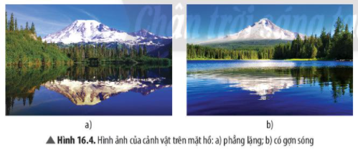

TL:

Ảnh của cảnh vật trên mặt hồ trong hai trường hợp ở Hình 16.4 khác nhau :

- Hình 16.4a: Ảnh của cánh vật trên mặt hồ rõ nét.

- Hình 16.4b: Ảnh của cảnh vật trên mặt hồ không rõ nét.

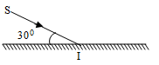**Câu 4 (VD). Cho hình vẽ bên, vẽ tia sáng SI chiếu tới một gương phẳng. Góc tạo bởi tia SI với mặt gương là 300. Hãy vẽ tiếp tia phản xạ và xác định góc tới, góc phản xạ?**

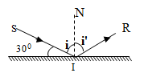

Đáp án:

**Câu 5 (VDC).** Một học sinh cho rằng: “Trong hiện tượng phản xạ khuếch tán, sở dĩ ta không nhìn thấy ảnh của vật là do hiện tượng này không tuân theo đúng định luật phản xạ ánh sáng”.

Theo em, nhận định đó đúng hay sai?

TL:

Theo em nhận định đó là sai vì:

Trong hiện tượng phản xạ khuếch tán, sở dĩ ta không nhìn thấy ảnh của vật vì ánh sáng chiếu tới bề mặt không bằng phẳng khiến các tia sáng phản xạ lại theo nhiều chiều, hướng khác nhau mà mắt ta không thể thu nhận hết được.

=> Ảnh của vật không rõ nét.